根据新修订的《中华人民共和国政府信息公开条例》、《国务院办公厅政府信息与政务公开办公室关于政府信息公开工作年度报告有关事项的通知》（国办公开办函〔2019〕60号）和省、枣庄市有关工作要求，编制本报告并向社会公开。本报告所列数据的统计时限自2023年1月1日至2023年12月31日。本报告全文在山亭区政府网站（http://www.shanting.gov.cn/）,“政府信息公开年度报告”专栏公布。如对本报告有疑问，可与山亭区山城街道办事处（地址:山亭区运河路路1号山城街道办事处，邮编：277200，电话：0632-8828279）。
一、总体情况
2023年，山城街道办事处在区委、区政府的正确领导下，认真贯彻落实《中华人民共和国政府信息公开条例》等相关文件精神，围绕群众关心的热点难点问题，进一步加大政府信息公开工作力度，主动拓宽公开渠道和领域，不断增强政府信息公开实效，提高政府信息公开工作质量和水平，依法依规做好政府信息公开工作。
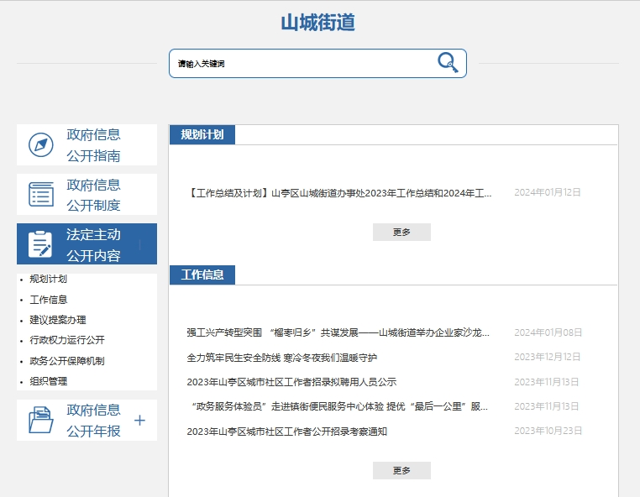
（一）主动公开方面。
2023年，山城街道办事处主要通过山亭区政府门户网站、《政府公报》、“山城微报”微信公众号发布各类主动公开信息，全方位落实主动公开各项工作，涵盖机关职能、机构设置、办公地址、办公时间、联系方式、负责人姓名；财政预算、决算信息；突发公共事件的应急预案、预警信息及应对情况；重点领域信息、常规性政府信息、公众关注热点解读回应以及国家有关规定应当主动公开的其他政府信息等内容，做到了主动公开、依法公开，切实保障了公民、法人和其他组织的知情权。一是明确专人负责政务信息公开工作，严格按照“公开为常态、不公开为例外”的原则，全面梳理我街道的机构职能概况和规划计划及时在区政府网站进行公开公示。二是维护运营好“山城微报”微信公众号，不定期推送当前的街道办事处工作、会议、培训以及便民服务事项，群众可在公众号上获取最新的街道办事处工作动态，增加街道办事处工作的透明度。三是积极举办“政府开放日”活动，邀请人大代表、群众参观便民服务中心和综治中心，深入了解窗口设置及办事流程，推动政务信息依法公开。利用山亭农村大集时机开展“法治宣传”“安全生产月”等各类大型开放日活动，让群众更加了解街道办事处政策，参与建言献策。
（二）依申请公开。
2023年山城街道办事处未收到（受理）政府信息公开申请件。
收费和减免情况：
根据财政部、国家发展改革委联合印发的《关于清理规范一批行政事业性收费有关政策的通知》规定，本年度依申请公开政府信息未收取任何费用，包括：检索费、复制费（含案卷材料复制费）、邮寄费。
（三）政府信息管理。
认真落实《中华人民共和国政府信息公开条例》和《中华人民共和国保守国家秘密法》等规定，高度重视信息管理工作，遵循“谁公开谁审查、谁审查谁负责”和“先审查、后公开”的原则，不断优化审查流程，完善政务公开工作机制，健全信息公开审核制度和发布台账，对拟公开的政府信息进行严格依法审查。
（四）平台建设方面。
积极创新政务公开新载体、新形式，拓宽信息公开渠道。以政府网站平台和“山城微报”微信公众号为载体，按照政务公开的相关要求，及时公开街道的相关基本信息和日常工作动态，对发布的信息做到标题准确、信息内容一致。
（五）监督保障方面。
切实加强政务公开机构建设，及时调整政府信息公开领导小组，配备专职的政务公开工作人员。开展政务公开业务培训2次，进一步提高工作人员对政务公开工作的重视程度以及业务能力。严格依法管理，加强督促检查,使政府信息公开工作制度化和规范化。同时，严格把握公开程序，广泛接受服务对象的监督，切实做好政府信息公开工作，确保了职责范围内主动公开的政府信息的全面、及时、准确、规范。
二、主动公开政府信息情况
第二十条第（一）项
信息内容 | 本年制发件数 | 本年废止件数 | 现行有效件数
规章 | 0 | 0 | 0
行政规范性文件 | 0 | 0 | 0
第二十条第（五）项
信息内容 | 本年处理决定数量
行政许可 | 0
第二十条第（六）项
信息内容 | 本年处理决定数量
行政处罚 | 0
行政强制 | 0
第二十条第（八）项
信息内容 | 本年收费金额（单位：万元）
行政事业性收费 | 0
三、收到和处理政府信息公开申请情况
（本列数据的勾稽关系为：第一项加第二项之和，  等于第三项加第四项之和） |  |  | 申请人情况
 |  |  | 自然人 | 法人或其他组织 |  |  |  |  | 总计
 |  |  | 自然人 | 商业企业 | 科研机构 | 社会公益组织 | 法律服务机构 | 其他 | 总计
一、本年新收政府信息公开申请数量 |  |  | 0 | 0 | 0 | 0 | 0 | 0 | 0
二、上年结转政府信息公开申请数量 |  |  | 0 | 0 | 0 | 0 | 0 | 0 | 0
三、本年度办理结果 | （一）予以公开 |  | 0 | 0 | 0 | 0 | 0 | 0 | 0
三、本年度办理结果 | （二）部分公开（区分处理的，只计这一情形，不计其他情形） |  | 0 | 0 | 0 | 0 | 0 | 0 | 0
三、本年度办理结果 | （三）不予公开 | 1.属于国家秘密 | 0 | 0 | 0 | 0 | 0 | 0 | 0
三、本年度办理结果 | （三）不予公开 | 2.其他法律行政法规禁止公开 | 0 | 0 | 0 | 0 | 0 | 0 | 0
三、本年度办理结果 | （三）不予公开 | 3.危及“三安全一稳定” | 0 | 0 | 0 | 0 | 0 | 0 | 0
三、本年度办理结果 | （三）不予公开 | 4.保护第三方合法权益 | 0 | 0 | 0 | 0 | 0 | 0 | 0
三、本年度办理结果 | （三）不予公开 | 5.属于三类内部事务信息 | 0 | 0 | 0 | 0 | 0 | 0 | 0
三、本年度办理结果 | （三）不予公开 | 6.属于四类过程性信息 | 0 | 0 | 0 | 0 | 0 | 0 | 0
三、本年度办理结果 | （三）不予公开 | 7.属于行政执法案卷 | 0 | 0 | 0 | 0 | 0 | 0 | 0
三、本年度办理结果 | （三）不予公开 | 8.属于行政查询事项 | 0 | 0 | 0 | 0 | 0 | 0 | 0
三、本年度办理结果 | （四）无法提供 | 1.本机关不掌握相关政府信息 | 0 | 0 | 0 | 0 | 0 | 0 | 0
三、本年度办理结果 | （四）无法提供 | 2.没有现成信息需要另行制作 | 0 | 0 | 0 | 0 | 0 | 0 | 0
三、本年度办理结果 | （四）无法提供 | 3.补正后申请内容仍不明确 | 0 | 0 | 0 | 0 | 0 | 0 | 0
三、本年度办理结果 | （五）不予处理 | 1.信访举报投诉类申请 | 0 | 0 | 0 | 0 | 0 | 0 | 0
三、本年度办理结果 | （五）不予处理 | 2.重复申请 | 0 | 0 | 0 | 0 | 0 | 0 | 0
三、本年度办理结果 | （五）不予处理 | 3.要求提供公开出版物 | 0 | 0 | 0 | 0 | 0 | 0 | 0
三、本年度办理结果 | （五）不予处理 | 4.无正当理由大量反复申请 | 0 | 0 | 0 | 0 | 0 | 0 | 0
三、本年度办理结果 | （五）不予处理 | 5.要求行政机关确认或重新  出具已获取信息 | 0 | 0 | 0 | 0 | 0 | 0 | 0
三、本年度办理结果 | （六）其他处理 | 1.申请人无正当理由逾期不补正、行政机关不再处理其政府信息公开申请 | 0 | 0 | 0 | 0 | 0 | 0 | 0
三、本年度办理结果 | （六）其他处理 | 2.申请人逾期未按收费通知要求缴纳费用、行政机关不再处理其政府信息公开申请 | 0 | 0 | 0 | 0 | 0 | 0 | 0
三、本年度办理结果 | （六）其他处理 | 3.其他 | 0 | 0 | 0 | 0 | 0 | 0 | 0
三、本年度办理结果 | （七）总计 |  | 0 | 0 | 0 | 0 | 0 | 0 | 0
四、结转下年度继续办理 |  |  | 0 | 0 | 0 | 0 | 0 | 0 | 0

四、因政府信息公开工作被申请行政复议、提起行政诉讼情况统计表
行政复议 |  |  |  |  | 行政诉讼
结果  维持 | 结果纠正 | 其他结果 | 尚未  审结 | 总  计 | 未经复议直接起诉 |  |  |  |  | 复议后起诉
 |  |  |  |  | 结果维持 | 结果纠正 | 其他  结果 | 尚未  审结 | 总计 | 结果维持 | 结果  纠正 | 其他  结果 | 尚未审结 | 总计
0 | 0 | 0 | 0 | 0 | 0 | 0 | 0 | 0 | 0 | 0 | 0 | 0 | 0 | 0
五、存在的主要问题及改进情况
2023年，针对上一年度存在的问题进行了整改。
（一）2022年问题整改情况
一是在专业培训上下功夫。加大工作人员专业技术培训力度，定期开展专业技术培训，工作人员业务工作能力大大提高。二是在完善机制上下功夫。建立完善信息公开管理规定，用制度管人管事，工作流程进一步优化，达到事半功倍的效果。三是在公开内容上下功夫。进一步梳理完善政务信息公开目录，拓展项目信息公开渠道，信息公开内容质效切实提升。
（二）2023年存在的主要问题
一是工作方式有待改进，工作落实不够精准；二是培训力度有待加强，培训范围不够全面；三是创新能力有待提高，发展思维不够开拓。
（三）改进措施
一是改进工作机制，强化沟通。进一步建立健全工作台账，实现台账式管理，建立全年工作方案，明确工作重点，将每月工作纳入工作台账，实现工作日清月结。并主动与上级及同级单位沟通，学习统筹之道。
二是扩大培训范围，强化引导。实行专项培训+日常培训相结合，充分利用跟班培训，进一步扩大培训范围，细化培训内容；同时开展专项培训班、专题培训、线上培训等方式提升培训质量，确保培训效果。
三是主动学习先进，强化提升。多向先进地区学习，主动“走出去”，开拓视野，增长见识，立足自身政府网站建设，主动总结提升，进一步实现政府网站升级转型，公开专题便民利民。
六、其他需要报告的事项
（一）依申请公开信息处理费收费情况。
2023年度，山亭区山城街道办事处向申请人收取信息处理费为0。
（二）本行政机关落实上级年度政务公开工作要点情况。
山城街道办事处严格按照区政府安排部署，落实各项工作任务，对重点任务公开承诺事项等领域信息及时有效公开。
（三）2023年度建议提案办理情况。
在区政府网站“建议提案办理”专栏，发布本单位人大代表建议和政协提案办理结果情况，2023年山城街道办事处承办人大代表建议2件和政协委员提案4件。
（四）本部门在政务公开制度、内容、形式和平台建设方面的创新实践情况。
一是加强组织领导，强化人员配置。牢牢把握区政府政务公开工作最新要求，同步推进制度建设和队伍建设。进一步贯彻落实全区数字政府建设和政务服务工作有关会议精神、文件要求和安排部署，不断完善政务公开工作机制，加强专管人员配备，从信息室抽调责任心强、业务能力过硬的年轻干部专门负责政府网站运维和政务公众号编发，实现了制度保障与人员配备“齐头并进”。
二是创新公开形式，提高服务质量。不断创新政务公开的形式载体，使政务公开真正服务于广大群众。依托山亭区人民政府门户网站，通过“镇街动态”专栏进一步加强政务公开信息发布，发布信息科学、完善、便民、实用。建立优化政务公开体验区，依托便民服务大厅窗口等线下载体，依申请公开受理点、答复点，让办事群众快速查阅各类信息，真正实现了“让数据多跑路，让群众少跑腿”。
三是聚焦为民务实，注重效能提升。在严格按照区政府要求做好政府网站山城街道板块管理的基础上，通过“山城微报”微信公众号，不定期推送当前的街道办事处工作、会议、培训以及便民服务事项，群众可在公众号上获取最新的街道办事处工作动态，增加街道办事处工作的透明度。同时，聚焦群众较为关心的领域，创新设立“温馨提示”、“文化进万家好书推荐”、“应急科普”“便民信息”等专题分区，群众可通过“山城微报”第一时间掌握所需信息，提高办事效率。

